Міністерство освіти і науки України Національний технічний університет України «Київський політехнічний інститут ім. Ігоря Сікорського» Інститут атомної та теплової енергетики

Кафедра цифрових технологій в енергетиці

Розрахунково-графічна робота

* дисципліни «Візуалізація графічної та геометричної інформації» Варіант 3

Виконав: Бережний В.І.

Студент групи ТР-22мп

Київ 2023

Тема роботи: Операціїї над тектурними координатами Вимоги:

* Накласти текступу на поверхню отриману в результаті виконання лабораторної роботи №2.
* Імплементувати масштабування або обертання текстури(текстурних координат) згідно з варіантом: непарні - масштабування, парні - обертання.
* Запровадити можливість переміщення точки відносно якої відбувається трансформація текстури по поверхні за рахунок зміни параметрів в просторі текстури. Наприклад, клавіші A та D для переміщення по осі абсцис, змінюючи параметр u текстури, а клавіші W та S по осі ординат, змінюючи параметр v.

**Теоретичні відомості**

Текстурування – невід’ємний етап 3D моделювання і візуалізації тривимірного об’єкту. Створення текструри і її накладення на 3д модель визначають її якість, реалістичність і точність. Щоб додати кольори, малюнки та текстури, 2D-фотографії потрібно розмістити на 3D-моделях. Додавання кольору або властивостей поверхні та матеріалу до 3D-моделі потребує подальшого розвитку процесу 3D-моделювання: 3D-текстурування. Цей підхід часто дає повний колір і властивості поверхні 3D-моделі.

Стандартна процедура текстурування така:

* UV Mapping and Unwrapping

Для процесу 3D-текстурування, необхідно спочатку розгорнути модель, що, по суті, те саме, що розгортання 3D-сітки. Коли художники-фактуристи отримають готові моделі від відділу 3D-моделювання, вони створять UV-карту для кожного 3D-об’єкта. UV-карта — це плоске зображення поверхні 3D-моделі, яке використовується для швидкого накладання текстур. Прямо пов’язуючи 2D-зображення (текстуру) з вершинами багатокутника, UV-відображення може допомогти обернути 2D-зображення (текстуру) навколо 3D-об’єкта, а згенеровану карту можна використовувати безпосередньо в процесі текстурування та затінення.

Програмні системи 3D мають кілька інструментів або підходів для розгортання 3D-моделей. Що стосується створення УФ-карт, то це питання особистих уподобань. Якщо ви не плануєте використовувати процедурні текстури, у більшості випадків вам слід розгорнути вашу 3D-модель у компонент текстурування. Це текстури, створені за допомогою математичних методів (процесів), а не безпосередньо записаних даних у 2D або 3D.

Виконання завдання

В ході другої лабораторної роботи було створено поверхню під назвою «Sievert's Surface».

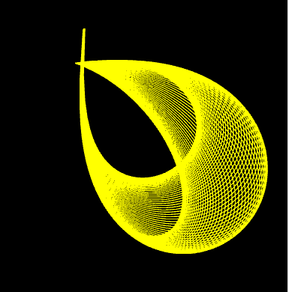

Рис.1 «Sievert's Surface»

З метою накладання текстури на поверхню, в першу чергу було створено декілька змінних в коді шейдера. Після чого були створенні

посилання на них в коді програми. Були також створені функції для генерації даних текстури. Текстура завантажена у файл проекту в форматі .png

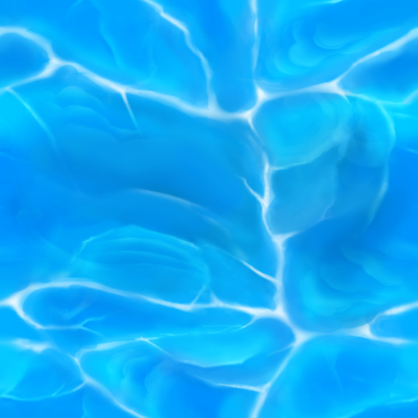

Рис. 2 Зображення текстури

Для роботи з текстурою було створено ще кілька змінних в коді шейдера:

маштабування текстури, розташування умовної точки в (u,v) координатах, змінну для розташування сфери на відповідне місце поверхні в 3д-просторі.

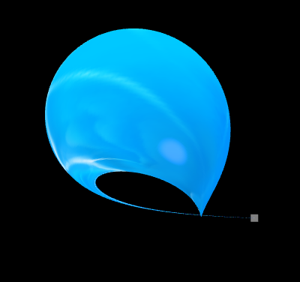

Рис.3 Поверхня з текстурою та точкою

**Вказівки користувачу**

Була додана можливість для користувача, керувати переміщенням умовних точок по поверхні, масштабуванням текстур щодо умовних точок і орієнтацією поверхні в просторі. Останні два пункти виконуються таким же чином.

Переміщення умовної точки реалізовано за допомогою введення з клавіатури: клавіші W та S здійснюють переміщення точки за параметром v в додатньому та від’ємному напрамках відповідно, клавіші A та D здійснюють переміщення точки за параметром u у від’ємному та додатньому напрямках відповідно.

Щоб виконати масштабування текстури необхідно використати відповідну кнопку в інтерфейсі або натиснути клавіші + або -.

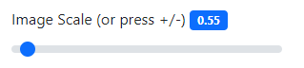

Рис. 4 Масштабування

Користувач має можливість завантажити власну текстуру з файлів на комп’ютері.

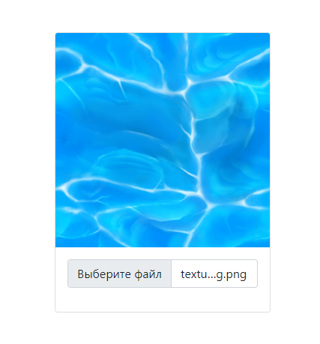

Рис.5 Завантаження текстури

**Висновоки**

В даній розрахунковій роботі ми дослідили, що таке текстурування об'єкту, а також вивчили, що таке розгортка та UV-mapping. Було реалізовано масштабування текстури навколо визначеної користувачем точки. Також є можливість переміщати точку вздовж поверхні. Матеріал засвоєний.